**LAPORAN TUGAS PROGRAM 2 KECERDASAN BUATAN MENGGUNAKAN METODE FUZZY LOGIC**



**DISUSUN OLEH:**

**ARIEF BUDHIMAN**

**(1301154360)**

**IF 39-10**

**S1 TEKNIK INFORMATIKA – FAKULTAS INFORMATIKA**

**TELKOM UNIVERSITY**

1. **DESKRIPSI MASALAH (STUDI KASUS)**

Fuzzy Logic adalah salah satu cabang imu *Artificial Intelligence* yang membuat computer dapat meniru / melakukan hal yang bisa dikerjakan oleh manusia.

Pada tugas program 2 ini, disediakan 30 data yang 20 datanya sudah terisi untuk membantu pengecekan program yang telah dibuat dan 10 data sisanya harus diisi sesuai dengan output dari program yang dibuat. Output dari program hanyalah kebenaran berita (hoax atau tidak). Terdapat 2 variable yaitu emosi dan provokasi. Program yang dibuat harus berdasarkan fuzzy logic, mulai dari fuzzification, rule evaluation, dan defuzzification.

1. **RANCANGAN METODE YANG DIGUNAKAN**

Metode yang digunakan untuk tugas program ini adalah fuzzy logic sugeno. Attribute yang dipakai adalah emosi dan provokasi. Tentukan pembagian dari masing masing atribute, kemudian buatlah fuzzy rules dari pembagian attribute yang sudah dirancang. Pembagian attribute emosi dibagi menjadi 3, dan attribute provokasi dibagi 3, sehingga terbentuk fuzzy rule sebanyak 9. Isi fuzzy rule dari 20 data yang sudah terisi dengan data.

Bahasa pemrograman yang dipakai adalah python 2.7 dengan menggunakan aplikasi pycharm yang sudah disetting menggunakan interpreter python 2.7.

**RANCANGAN INPUT**

Dari data terlihat bahwa untuk input terdapat 2 atribut, yaitu emosi dan provokasi dan untuk output terdapat atribut hoax. Berikut adalah data yang diberikan:

|  |  |  |  |
| --- | --- | --- | --- |
| **Berita** | **Emosi** | **Provokasi** | ***Hoax*** |
| B01 | 97 | 74 | Ya |
| B02 | 36 | 85 | Ya |
| B03 | 63 | 43 | Tidak |
| B04 | 82 | 90 | Ya |
| B05 | 71 | 25 | Tidak |
| B06 | 79 | 81 | Ya |
| B07 | 55 | 62 | Tidak |
| B08 | 57 | 45 | Tidak |
| B09 | 40 | 65 | Tidak |
| B10 | 57 | 45 | Tidak |
| B11 | 77 | 70 | Ya |
| B12 | 68 | 75 | Ya |
| B13 | 60 | 70 | Tidak |
| B14 | 82 | 90 | Ya |
| B15 | 40 | 85 | Tidak |
| B16 | 80 | 68 | Ya |
| B17 | 60 | 72 | Tidak |
| B18 | 50 | 95 | Ya |
| B19 | 100 | 18 | Tidak |
| B20 | 11 | 99 | Ya |
| B21 | 58 | 63 |  |
| B22 | 68 | 70 |  |
| B23 | 64 | 66 |  |
| B24 | 57 | 77 |  |
| B25 | 77 | 55 |  |
| B26 | 98 | 64 |  |
| B27 | 91 | 59 |  |
| B28 | 50 | 95 |  |
| B29 | 95 | 55 |  |
| B30 | 27 | 79 |  |

Dari data diatas, 20 data sudah diketahui outputnya dan 10 lainnya belum ada. Untuk mengisi 10 sisanya harus dibuat program menggunakan data yang sudah ada.

**FUZZIFICATION**

Rancangan grafik emosi:

Rancangan grafik emosi dibagi menjadi 3, yaitu rendah, sedang dan tinggi. Pembagiannya adalah 0-50 untuk rendah, 25-75 untuk sedang dan 50-100 untuk tinggi.

Rancangan grafik provokasi:

Sama seperti grafik emosi, pada grafik provokasi juga dibagi menjadi 3, pembagiannya pun sama seperti pada grafik emosi.

Rancangan grafik hoax:

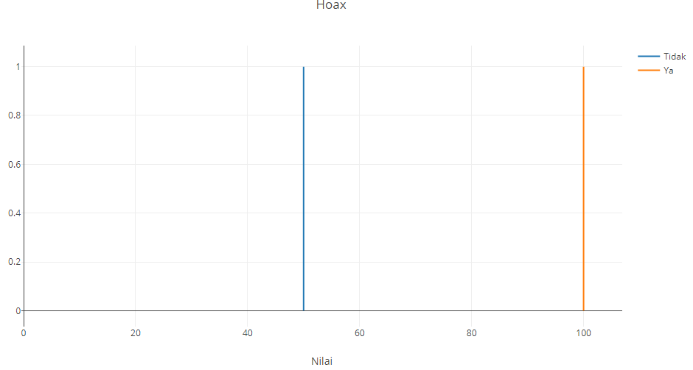

**FUZZY RULES**

Dari Fuzzification kita mendapatkan Fuzzy Rule seperti berikut :

|  |  |  |  |  |
| --- | --- | --- | --- | --- |
|  | tinggi | ya | ya | ya |
| provokasi | sedang | tidak | tidak | ya |
|  | rendah | tidak | tidak | tidak |
|  |  | rendah | sedang | tinggi |
|  |  | emosi |  |  |

**DEFUZZIFICATION**

Defuzzification diperoleh dari nilai Fuzzy Rule yang telah dibuat, dimana Rumusnya adalah sebagai berikut :

Y*= $\frac{(\left(tidak*100\right)+\left(ya*50\right))}{(tidak+ya)}$

Y* = Nilai Output

tidak = µ Tidak

ya = µ Ya

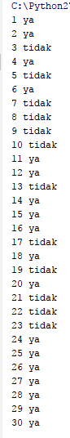**OUTPUT YANG DIHASILKAN (table dan hasil running)**

|  |  |  |  |
| --- | --- | --- | --- |
| **Berita** | **Emosi** | **Provokasi** | ***Hoax*** |
| B01 | 97 | 74 | Ya |
| B02 | 36 | 85 | Ya |
| B03 | 63 | 43 | Tidak |
| B04 | 82 | 90 | Ya |
| B05 | 71 | 25 | Tidak |
| B06 | 79 | 81 | Ya |
| B07 | 55 | 62 | Tidak |
| B08 | 57 | 45 | Tidak |
| B09 | 40 | 65 | Tidak |
| B10 | 57 | 45 | Tidak |
| B11 | 77 | 70 | Ya |
| B12 | 68 | 75 | Ya |
| B13 | 60 | 70 | Tidak |
| B14 | 82 | 90 | Ya |
| B15 | 40 | 85 | Ya |
| B16 | 80 | 68 | Ya |
| B17 | 60 | 72 | Tidak |
| B18 | 50 | 95 | Ya |
| B19 | 100 | 18 | Tidak |
| B20 | 11 | 99 | Ya |
| B21 | 58 | 63 | Tidak |
| B22 | 68 | 70 | Tidak |
| B23 | 64 | 66 | Tidak |
| B24 | 57 | 77 | Ya |
| B25 | 77 | 55 | Ya |
| B26 | 98 | 64 | Ya |
| B27 | 91 | 59 | Ya |
| B28 | 50 | 95 | Ya |
| B29 | 95 | 55 | Ya |
| B30 | 27 | 79 | Ya |

Tanda merah berarti program salah saat mengoutputkan hasil dari data.